Orthographe

Le pluriel des noms : les pluriels irréguliers

règle | exemples | exceptions
Les noms terminés  en –al  ont un pluriel  en –x. | un animal – des animaux  un cheval – des chevaux  un bocal – des bocaux  un journal – des journaux  un canal – des canaux  un signal – des signaux  un tribunal – des tribunaux  un cristal – des cristaux  un hôpital – des hôpitaux  un général – des généraux  un amiral – des amiraux  un total – des totaux  un métal – des métaux | un bal – des bals  un carnaval – des carnavals  un chacal – des chacals  un festival – des festivals  un récital – des récitals  un régal – des régals
Les noms terminés  en –ail  prennent un –s. | un chandail – des chandails  un détail – des détails  un épouvantail – des épouvantails  un éventail – des éventails  un rail – des rails  un portail – des portails  un gouvernail – des gouvernails | un travail – des travaux  un soupirail* – des soupiraux  un bail* – des baux  un corail* – des coraux  un émail* – des émaux

Tu remarques que ce sont tous des noms masculins. Pour le féminin c’est facile, c’est –s comme toujours.

Ex : une sandale – des sandales une balle – des balles une bataille – des batailles

Explications :

soupirail des coraux un chacal

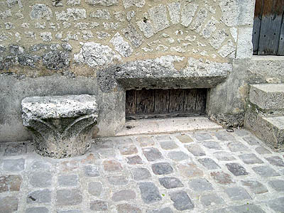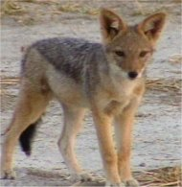

Un bail : Je loue un appartement. Avant de m’installer, le propriétaire m’a fait signer un bail qui dit combien de temps je peux rester (un bail de trois ans par exemple). Les baux se renouvellent.
On l’utilise dans l’expression familière : « ça fait un bail qu’on ne s’était pas vus ! » : ça fait longtemps.

L’émail peut être la matière qui recouvre les dents ; c’est aussi une sorte de verre, et aussi une matière utilisée pour fabriquer les boucliers au Moyen-Âge.

